GUIA PARA ORIENTAÇÕES DO REGISTRO DE ARQUIVOS, FOTOS E VÍDEO

① INSTRUÇÕES GERAIS
As orientações visam guiar ao(as) candidatos(as) para as gravações dos arquivos digitais (fotos e vídeo) e envio:
- Selecione um local com boa iluminação, preferencialmente com luz natural (dia), se possível com fundo de uma única cor e neutra.
- Não use acessórios na cabeça tais como: boné, chapéu, lenço, elástico, presilhas entre outros;
- Não use óculos escuros ou se grau;
- Não use maquiagem;
- Não use efeitos ou filtros na edição nas fotos ou vídeo;
- Em suma, evite o uso de quaisquer acessórios ou vestimentas que impossibilitem a verificação fenotípica.
EQUIPAMENTO NECESSÁRIO: Utilize uma câmera profissional, semiprofissional ou até mesmo a câmera de um celular/smartphone (tente conseguir um smartphone que possua a melhor resolução possível da câmera).

② INSTRUÇÕES PARA REGISTRAR AS FOTOS PESSOAIS?
FOTOS: Os arquivos de fotos deverão sempre enquadra da altura um pouco acima da cabeça até a cintura do(a) candidato(a) e ser, atual/recente, individual e ter no máximo tamanho por arquivo, conforme indicado no edital de convocação. ❶ A primeira foto deverá ser fortografado/a o prefil direito do(a) candidato(a). ❷ A segunda foto deverá ser fotografado(a) o(a) candida(a) de frente. ❸ E por fim, a terceira, fortografado/a o prefil esquerdo do(a) candidato(a).
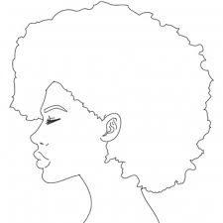
❶ Imagem do perfil direito ❷ Imagem de frente ❸ Imagem do perfil esquerdo

Observação: As fotografias deverão da altura um pouco acima da cabeça até a cintura do(a) candidato(a).

③ INSTRUÇÕES PARA REGISTRAR AS FOTOS DO DOCUMENTO DE IDENTIFICAÇÃO?
FOTOS DO DOCUMENTO DE IDENTIFICAÇÃO: Digitalize o Documento de Identificação (pdf, jpg, bmp ou png), dentre os considerados válidos conforme Edital de convocação. A digitalização deve contempla a frente e o verso do documento. Se necessário pode enviar dois arquivos, sendo um com a frente e o outro com o verso.

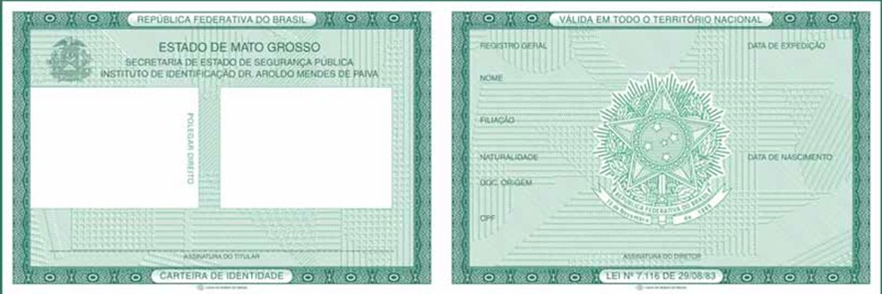

❶ Imagem frente e verso do Documento de Identificação

Observação: A digitalização pode ser uma foto do documento. Somente envie a(s) imagem(ns) de um documento válido.

④ INSTRUÇÕES PARA REGISTRAR O VÍDEO
VÍDEO: Você deverá fazer um vídeo com o seguinte cronograma: Lembrando do enquadramento de sua imagem na câmera.
❶ Inicie a gravação mostrando o seu documento de identificação na posição de frente para câmera, ❷ faça o movimento virando à direita para mostrar o perfil direito, pare por 2 (dois) segundos, ❸ volte à posição inicial e complete o movimento até ficar de ❹ perfil esquerdo, pare por 2 (dois) segundos. Em seguida, ❺ volte à posição inicial, e, de frente para câmera, ❻ fale em ALTO E BOM SOM, PAUSADAMENTE O TEXTO SOLICITADO NO EDITAL DE CONVOCAÇÃO. O(A) candidato(a) deverá finalizar e salvar o arquivo do vídeo que não poderá ter mais de 20MB de tamanho.

CRONOGRAMA PARA GRAVAÇÃO DO VÍDEO
❶  Iniciar a gravação do vídeo de frente para a câmera. | Focalize o seu documento de identificação por  2 segundos a frente e mais 2 segundo o verso. | ❷  Faça um movimento virando à direita para mostrar o perfil esquerdo, no final do movimento pare por 2 segundos. | ❸  Volte para a posição inicial e sem parar, movimente-se para mostrar o perfil esquerdo.

 |  |  | FINALIZE O VÍDEO
❹  Ao chegar no final do movimento para mostrar seu perfil direito, pare por 2 segundos. | ❺  Por fim, volte à posição inicial e fique de frente para câmera. | ❻  Para finalizar, ainda de frente para câmera,  FALE O TEXTO SOLICITADO NO EDITAL DE CONVOCAÇÃO.

⑤ FINALIZANDO e ENVIANDO OS ARQUIVOS
- Por fim, siga as orientações do edital para renomear os arquivos, conferir se está tudo certo e enviar para o e-mail indicado no edital dentro do prazo definido.

